CSS 定位 (Positioning) 属性允许你对元素进行定位

CSS position 属性

**static**

元素框正常生成。块级元素生成一个矩形框，作为文档流的一部分，行内元素则会创建一个或多个行框，置于其父元素中。

**relative**

元素框偏移某个距离。元素仍保持其未定位前的形状，它原本所占的空间仍保留。

如果对一个元素进行相对定位，它将出现在它所在的位置上。然后，可以通过设置垂直或水平位置，让这个元素“相对于”它的起点进行移动

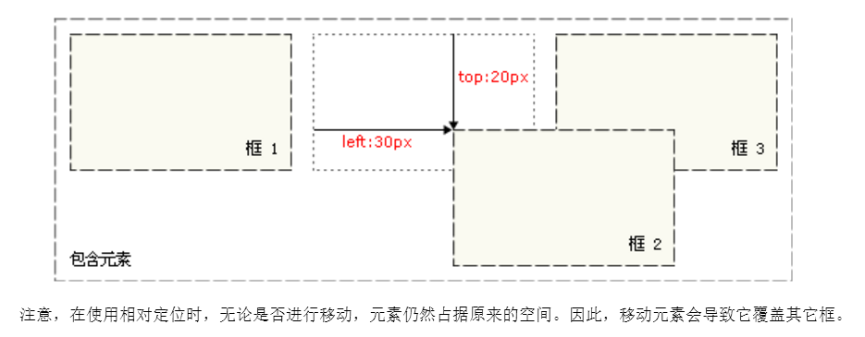

**absolute**

元素框从文档流完全删除，并相对于其包含块定位。包含块可能是文档中的另一个元素或者是初始包含块。元素原先在正常文档流中所占的空间会关闭，就好像元素原来不存在一样。元素定位后生成一个块级框，而不论原来它在正常流中生成何种类型的框。

CSS 绝对定位

绝对定位使元素的位置与文档流无关，因此不占据空间。这一点与相对定位不同，相对定位实际上被看作普通流定位模型的一部分，因为元素的位置相对于它在普通流中的位置。

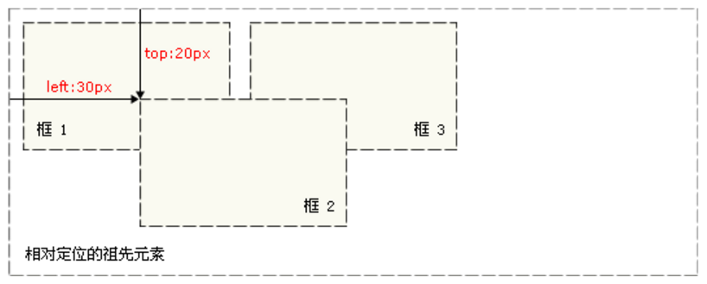

绝对定位的元素的位置相对于最近的已定位祖先元素，如果元素没有已定位的祖先元素，那么它的位置相对于最初的包含块。

对于定位的主要问题是要记住每种定位的意义。相对定位是“相对于”元素在文档中的初始位置，而绝对定位是“相对于”最近的已定位祖先元素，如果不存在已定位的祖先元素，那么“相对于”最初的包含块。

**fixed**

元素框的表现类似于将 position 设置为 absolute，不过其包含块是视窗本身。

CSS z-index 属性

z-index 属性设置元素的堆叠顺序。拥有更高堆叠顺序的元素总是会处于堆叠顺序较低的元素的前面。

注释：元素可拥有负的 z-index 属性值。

注释：Z-index 仅能在定位元素上奏效（例如 position:absolute;）！